Stadil, d. 26/9-18
Nyhedsbrev september

Blæsten går frisk over Limfjordens vande, men ligeså over friskole og børnehus. Der har været tryk på de seneste dage, men alligevel er vi udenfor og får det bedste ud af det. Det er anderledes og udfordrende at arbejde i blæst, hvilket vi også bemærkede til arbejdsdagene.
Igen tak for nogle gode dage i weekenden. Der er jubel over det gode arbejde og tak for god forplejning og Diannas flotte kage.
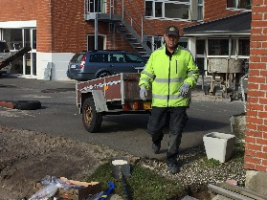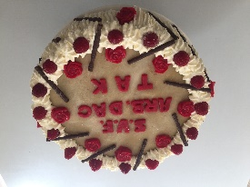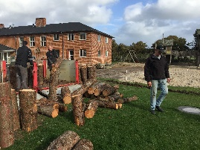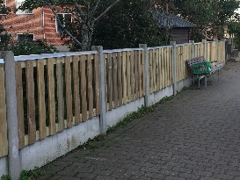
Elever og personale Vi har desværre mistet 2 elever fra Staby, Caroline og Nikolaj. Vi ønsker dem begge held og lykke fremover.
Gitte Jensen, som har været skolesekretær siden 1/12-17 stoppede d. 31/8 pga. andet arbejde, ligeledes gjorde Carina Bro, som op til sommerferien blev student og besluttede sig for at læse videre. Birgit Aarup, tidligere Sparekassedirektør i Stadil Sparekasse, men nu pensionist, har tilbudt mere af sin tid til STVF. Birgit har overtaget Carinas stilling som regnskabsassistent og fortsætter hjælpen med lønudbetaling, kvartalsvis budgetopfølgning og køkkentjansen ifm. onsdagsmaden. Birgit gør det på frivillig basis - er meget kompetent – og klarer mange komplicerede opgaver. Det er en kæmpe hjælp, at Birgit er blevet en del af administrationen. Anders og Katrine deles om sekretæropgaverne, så vi atter kan have fokus på undervisning og daglig drift.
Undervisning
Vi har fået indlagt fibernet fra Waoo, som erstatter det tidligere trådløse Vestjyllandsnet. Der er lidt opstartsvanskeligheder, men Finn Tarpgaard arbejder på sagen og vi håber på succes i løbet at ugen. Det er en 100/100 mbit ordning, vi har købt, hvilket giver en del mere netkraft.
Karoline og 0/1 kl. og har for nyligt været igennem trafikskole. Helle og 2/4 kl. har trænet balanceøvelse på cykel. Katrine, Anders og 5/8 kl. var i går på efterskolen til workout med instruktør Sofie Hvingel, som gav 1,5 times sved-dryppende gymnastik med bl.a. twerk øvelser, hvor især lærer Anders viste hidtil ukendte talenter. Jakob, undertegnede og 7/8 kl. var i starten af september på frilufttur, hvor vi cyklede til Hindø og cyklede over den nye bro, som Hans Kolby og RKSK i samarbejde har finansieret. Derefter gik turen til shelter pladsen ved Ølstoftlejren, hvor vi havde forskellige aktiviteter og i fællesskab lavede mad over bål. Rigtig god tur, hvor vejret viste sig fra sin bedste side, dog havde vi et cykeluheld, som gav Simon Opstrup en tur med ambulance til Herning, men vi slap med skrækken og Simon en øm nakke i nogle dage.
Hele skolen var torsdag d. 13/9 på besøg på Tirpitz fæstningen ved Blåvand, hvor 2. verdenskrigs bygningsværker blev undersøgt og fortællinger via remoten blev fortæret. Rigtig god dag, med en flok motiverede elever, som i bedste stil klarede en køretur i bus på 2*2 timer samme dag. Dagen efter havde 5/8 kl. Katrine til madsløjd, hvor der blev lavet mad til den store guld-medalje. Køkkenet emmede af begejstring og det duftede, som god mad skal dufte og alt blev spist.
Sanne er begyndt forberedelserne til den kommende gymnastikopvisning. Else og Magnus knokler på med elevstøtten, hvilket har stor betydning for trivsel og faglighed.
Legepladsen arbejdes der på hele tiden og fase 1 er ved at være afsluttet. Vi mangler “bare lige” det sidste. Derefter vil fase 2, som omhandler hoppepuden påbegyndes i starten af november og fase 3 vil være færdiggørelse af tarzanbanen, men det kan først påbegyndes efter opstilling af hoppepuden, derfor denne faseopdeling. Det vil betyde en verden til forskel for eleverne, at udearealerne bliver spændende og udfordrende, derfor knokler vi på for at blive færdige. Jeg indkalder i dag til et par ekstra arbejdsdage for de, der har tid og lyst, til at færdiggøre opstilling af legeredskaber i sandkassen.

Husk skolefesten onsdag d. 10/10 fra kl. 17 til 19

Mvh Zander

